ESTUDIO DEL SECTOR – SONDEO DE MERCADO – ANÁLISIS DE RIESGOS

OBJETO: EL FONDO PARA EL FINANCIAMIENTO DEL SECTOR AGROPECUARIO – FINAGRO, ESTÁ INTERESADO EN RECIBIR OFERTAS PARA SELECCIONAR UNA SOCIEDAD CORREDORA DE SEGUROS, LEGALMENTE CONSTITUIDA EN COLOMBIA, PARA QUE PRESTE A FINAGRO SUS SERVICIOS DE INTERMEDIACIÓN Y ASESORÍA INTEGRAL EN LA CONTRATACIÓN, RENOVACIÓN Y MANEJO DE LAS PÓLIZAS QUE INTEGRAN EL PROGRAMA DE SEGUROS REQUERIDO PARA LA PROTECCIÓN DE SUS ACTIVOS, BIENES E INTERESES PATRIMONIALES O AQUELLOS POR LOS QUE SEA O PUDIERE LLEGAR A SER LEGALMENTE RESPONSABLE, INTEGRADO POR LOS RAMOS DE SEGUROS CONTRATADOS POR LA ENTIDAD, INCLUYENDO LA INTERMEDIACIÓN EN LA ADMINISTRACIÓN DE LOS RIESGOS LABORALES FRENTE A LA ADMINISTRADORA DE RIESGOS LABORALES DE FINAGRO TODO ELLO CON SUJECIÓN A LA LEY 1562 DE 2012, AL DECRETO 1637 DE 2013 Y A LAS DEMÁS DISPOSICIONES APLICABLES.

ÁREA INTERESADA EN LA CONTRATACIÓN: Dirección de Servicios Generales y Dirección de Talento Humano – Gerencia Administrativa.

ESTUDIO DEL SECTOR: Si bien es cierto, los contratos que celebra FINAGRO no están sujetos a las disposiciones del Estatuto General de Contratación de la Administración Pública, sino que se rigen por las disposiciones legales y reglamentarias aplicables a la actividad que desarrolla esta Entidad, tal como se desprende de lo establecido en el parágrafo primero del artículo 32 de la Ley 80 de 1993, modificado por el artículo 15 de la Ley 1150 de 2007, en concordancia con lo dispuesto en el Manual de Contratación de FINAGRO, de conformidad con lo establecido en la Ley 2069 de 2020 por medio de la cual se impulsa el emprendimiento en Colombia, reglamentada por el Decreto 1860 de 2021 en lo relativo al sistema de compras públicas. Atendiendo lo anterior, la contratación que adelante FINAGRO se rige por lo establecido en su Manual de Contratación y las normas de derecho privado previstas en la legislación mercantil, financiera y civil. En 2025 y comienzos de 2026 se avanzó en la modernización de la regulación prudencial del sector asegurador, con la expedición de normas sobre reporte financiero y régimen de reservas dentro de una agenda que incluye la revisión del régimen de inversiones y de los criterios de solvencia de las compañías de seguros. De acuerdo con Fasecolda, este es uno de los temas regulatorios más relevantes del periodo, pues busca alinear al mercado colombiano con los estándares internacionales en materia de gestión de riesgos y suficiencia de capital. (Revista FASECOLDA – Radiografía del sector asegurador 2025)

De conformidad con lo dispuesto en el artículo 7 de la Ley 16 de 1990, el Fondo para el Financiamiento del Sector Agropecuario – FINAGRO es una sociedad de economía mixta, del orden nacional, organizada como establecimiento de crédito y cuenta con personería jurídica, patrimonio propio y autonomía administrativa. FINAGRO se encuentra vinculado al Ministerio de Agricultura y Desarrollo Rural y hace parte del Grupo Bicentenario. Conforme el Decreto 1985 de 2013, FINAGRO integra el Sector Agropecuario, Pesquero y de Desarrollo Rural; y dentro de este marco apoya y ejecuta las políticas del Gobierno Nacional y en especial los objetivos de la política agropecuaria.

FINAGRO actúa como entidad de segundo piso vigilada por la Superintendencia Financiera de Colombia, es decir, otorga recursos en condiciones de fomento a las entidades financieras para que éstas a su vez otorguen créditos a proyectos productivos. Así mismo, para facilitar el acceso al financiamiento, FINAGRO administra instrumentos para el desarrollo de proyectos agropecuarios, de conformidad con la Ley 811 de 2003, el Decreto 2172 de 2007 y el Decreto 2371 de 2015, y está facultado para administrar recursos para la ejecución de programas de financiamiento en el sector agropecuario y rural.

FINAGRO tiene como objetivo principal la financiación de las actividades de producción en sus distintas fases y/o comercialización del sector agropecuario, a través del redescuento global o individual de las operaciones que hagan las entidades pertenecientes al Sistema Nacional de Crédito Agropecuario u otras instituciones bancarias, financieras, fiduciarias y cooperativas, debidamente autorizadas por las Superintendencias Financiera, de Economía Solidaria o mediante la celebración de contratos y/o convenios con tales instituciones.

Adicionalmente, dado que el alcance del proceso comprende la intermediación en la administración del ramo de riesgos laborales frente a la Administradora de Riesgos Laborales de FINAGRO, el presente estudio del sector incorpora consideraciones específicas sobre la habilitación legal exigible para actuar en dicho ramo, la oferta disponible en el mercado para su intermediación, la necesidad institucional asociada al acompañamiento especializado en esta materia y los riesgos particulares derivados de su ejecución, todo ello en articulación con la Dirección de Talento Humano y con el área encargada del Sistema de Gestión de Seguridad y Salud en el Trabajo de la Entidad.

En este sentido, los bienes e intereses patrimoniales del FONDO PARA EL FINANCIAMIENTO DEL SECTOR AGROPECUARIO - FINAGRO, se encuentran expuestos a una gran cantidad de riesgos que, en el evento de materializarse, realizarse o producir un siniestro, generarían una afectación al patrimonio de la Entidad. Por tal, se procede a realizar el respectivo Estudio del Sector y Sondeo de Mercado en los siguientes términos:

I. ASPECTOS GENERALES
FINAGRO se encuentra expuesta a una serie de riesgos derivados de la naturaleza de sus funciones y del giro normal de su actividad, así como de actuaciones de sus funcionarios, contratistas y/o terceros, lo cual puede llegar a afectar el patrimonio de la Entidad. Es por lo que, para garantizar que los bienes de la Entidad estén debida y adecuadamente amparados a través de distintos contratos de seguro, es necesario que FINAGRO contrate un corredor de seguros que le brinde asesoría especializada en el diseño de un programa de seguros para los activos e intereses de propiedad y/o a cargo de la entidad, así como aquellos por los cuales sea o fuere legalmente responsable, acorde con sus riesgos e intereses.

Considerando conveniente, antes de iniciar un proceso para la contratación de su programa de seguros, definir previamente la selección de un intermediario de seguros para la administración de dicho programa compuesto por las pólizas detalladas más adelante. Ya que el valor de las eventuales afectaciones patrimoniales ocasionadas por la materialización de los riesgos a los cuales se encuentra expuesta FINAGRO y el costo de la pérdida puede resultar bastante alto, por lo que se hace necesario hacer uso del mecanismo de transferencia de los riesgos.
La actividad que realiza el corredor de seguros es eminentemente técnica, requiere de experiencia, especialización y constante actualización, por lo tanto, el objeto de la intermediación no se puede restringir al "ofrecimiento de seguros, la promoción de su celebración y la obtención de la renovación de los mismos", sino que dadas las necesidades de la administración y la complejidad del programa de seguros, se requiere la asesoría calificada y permanente de una persona jurídica que cuente con la infraestructura, el análisis, grupo de profesionales interdisciplinarios y el respaldo corporativo, legal y financiero para desarrollar la asesoría en el manejo de programas de seguros.

De acuerdo con lo anterior, es necesario contar con un corredor de seguros que lleve a cabo los estudios técnicos que permitan determinar lo más conveniente para amparar los bienes e intereses patrimoniales de FINAGRO, teniendo en cuenta el siguiente programa de pólizas:

GRUPO 1 | Todo Riesgo Daños Materiales
GRUPO 1 | Automóviles
GRUPO 1 | Responsabilidad Civil Extracontractual
GRUPO 1 | Manejo Global Entidades Oficiales
GRUPO 1 | Transporte de Valores
GRUPO 2 | Responsabilidad Civil Servidores Públicos
GRUPO 3 Y 4 | Infidelidad y Riesgos Financieros
GRUPO 3 Y 4 | Responsabilidad Civil Protección de Datos (RIESGO CIBÉRNETICO)
GRUPO 5 | Póliza agrícola Cultivos

Es necesario tener en consideración que FINAGRO cuenta con una serie de bienes y patrimonio, los cuales están expuestos a múltiples riesgos que al concretarse podrían afectar el cumplimiento de las obligaciones que están a su cargo; los riesgos que se pueden materializar en el giro normal de sus actividades pueden ser entre otros, pérdidas y/o daños accidentales que sufran los bienes muebles e inmuebles por actos de la naturaleza, incendio y/o explosión, actos mal intencionados de terceros, asonada, motín, hurto y hurto calificado, acciones de funcionarios que solos o con ayuda de terceros busquen defraudar a FINAGRO, funcionarios que por acción u omisión puedan generar menoscabo de los fondos o bienes de propiedad o bajo tenencia y/o control de la entidad, y finalmente por actos o hechos no dolosos en que incurran los servidores públicos en el desempeño de sus funciones.

Sobre el particular, el Consejo de Estado en Sentencia del 22 de marzo de 2001 ha resaltado la importancia de contar con intermediarios de seguros para la celebración de contratos en esta materia, en la medida que se trata de una actividad de carácter técnico que exige de experiencia y especialización para su contratación: “En efecto, dado el carácter altamente técnico de los seguros, su contratación aconseja, en la mayor parte de los casos, el recurso a intermediarios especializados y experimentados, que faciliten la importante y cuidadosa labor de selección de los aseguradores, lo cual, a su vez, parece suficiente para justificar la necesidad de escoger a dichos intermediarios mediante concurso”

En este sentido, contar con un profesional en la intermediación de seguros, como lo es una sociedad corredora de seguros, garantiza independencia al momento de establecer los requisitos de la compañía aseguradora. Adicionalmente, ello contribuye al cabal cumplimiento de los principios que rigen nuestra contratación, según el Manual de Contratación de Finagro.

En esa línea, la contratación de una sociedad corredora de seguros exige la contratación de una persona jurídica que cuente con una infraestructura técnica y operativa, ejerciendo su labor de intermediación de manera independiente, con un alto grado de experiencia en la asesoría jurídica y técnica, autorizada y vigilada por esta Superintendencia Financiera de Colombia que supervisa entre otras, su solidez financiera, todo su sistema de riesgos, la responsabilidad directa que tiene frente a los clientes por los errores u omisiones en que incurra, que garantice el cubrimiento de las exigencias de la gestión requerida, toda vez que el manejo del programa de seguros debe contar con un profesional idóneo, con total autonomía e independencia y con la experiencia y experticia necesaria que le permita atender y resolver las diferentes circunstancias que en el desarrollo del mismo se puedan presentar. Adicionalmente, los administradores de estas sociedades deben tomar posesión ante esta Superintendencia para poder ejercer el cargo, donde se verifica la idoneidad y experiencia de los mismos, lo que conlleva en principio a que dichas entidades son administradas por personal idóneo.

En atención a que el objeto contractual incorpora la intermediación en la administración del ramo de riesgos laborales, FINAGRO requiere además un corredor que cuente con infraestructura humana, y operativa e idoneidad profesional para acompañar a la Entidad en su relacionamiento con la Administradora de Riesgos Laborales, en la identificación de oportunidades de mejora en prevención, capacitación, promoción de la salud, investigación de eventos laborales, seguimiento a compromisos y trazabilidad de reclamaciones derivadas de accidentes de trabajo y enfermedades laborales, dentro del ámbito propio de la intermediación especializada.

Este componente resulta necesario para FINAGRO en la medida en que la gestión del ramo de riesgos laborales exige coordinación entre los aspectos aseguradores, regulatorios, operativos y de talento humano, así como conocimiento técnico del Sistema General de Riesgos Laborales, sin que ello implique trasladar al intermediario las obligaciones legales propias del empleador en materia de Seguridad y Salud en el Trabajo ni aquellas que la ley asigna directamente a la ARL.

Por consiguiente, la necesidad de FINAGRO no se limita a contratar un corredor para la intermediación de pólizas patrimoniales, sino a seleccionar una sociedad corredora de seguros con capacidad de brindar acompañamiento integral sobre el programa de seguros y sobre el componente de riesgos laborales, con equipos diferenciados, experiencia específica y disponibilidad permanente para atender tanto a la Dirección de Servicios Generales como a la Dirección de Talento Humano.

Actualmente, FINAGRO cuenta con un contrato de corretaje suscrito con JARGU S.A. Corredores de Seguros, el cual dio inicio el pasado 01/06/2024 con vigencia hasta el próximo 30/09/2026, razón por la cual se requiere iniciar el proceso de selección del nuevo intermediario de seguros.

SECTOR DE CORREDOR DE SEGUROS EN COLOMBIA

Es importante iniciar anotando que, el sector económico al que pertenecen las diferentes compañías corredoras de seguros en Colombia está especificado de la siguiente forma en la Clasificación UNSPSC:

Clasificación UNSPSC | Descripción
84131500 | Servicios de seguros para estructuras, propiedades y posesiones
84131600 | Seguros de vida, salud y accidentes
80101600 | Gerencia de proyectos

Ahora bien, el sector del cual es sujeto el presente estudio se encuentra regulado por la Superintendencia Financiera de Colombia, a saber:

La Superintendencia Financiera de Colombia, es un organismo técnico adscrito al Ministerio de Hacienda y Crédito Público, con personería jurídica, autonomía administrativa, financiera y patrimonio propio. La Superintendencia Financiera de Colombia tiene por objetivo supervisar el sistema financiero colombiano con el fin de preservar su estabilidad, seguridad y confianza, así como, promover, organizar y desarrollar el mercado de valores colombiano y la protección de los inversionistas, ahorradores y asegurados.

Lo anterior, permite concluir que en Colombia existe formalmente el sector económico denominado Servicios de Seguros para Estructuras y Propiedades y Posesiones, formalmente establecido dentro de la economía del país, el cual está sujeto a órganos de control y reguladores los cuales fijan los lineamientos de los actores, entre estos, los corredores de seguros. Por lo tanto, podemos establecer que esta formalidad garantiza a FINAGRO la participación, en sus procesos de selección, de entidades corredoras de seguros que cumplen con todo lo establecido para el ejercicio de su actividad.

Por definición legal contenida en el código de comercio, se llama corredor a la persona que, por su especial conocimiento de los mercados, se ocupa como agente intermediario en la tarea de poner en relación con dos o más personas, con el fin de que celebren un negocio comercial, sin estar vinculado a las partes por relaciones de colaboración, dependencia, mandato o representación.
Para el presente proceso se tiene la particularidad de que el valor de este proceso es cero, debido a que el artículo 1341 del Código de Comercio de Colombia, establece que: “El corredor tendrá derecho a la remuneración estipulada; a falta de estipulación, a la usual y, en su defecto, a la que se fije por peritos”. El corredor tendrá derecho a su remuneración en todos los casos en que sea celebrado el negocio en que intervenga. Cuando en un mismo negocio intervengan varios corredores, la remuneración se distribuirá entre ellos por partes iguales, salvo pacto en contrario. En este sentido, el contrato que celebre FINAGRO no causará erogación alguna para FINAGRO, por su parte, la comisión del corredor será pagada directamente por la compañía de seguros con la que FINAGRO contrate la(s) póliza(s) objeto del programa de seguros de FINAGRO.

Se estipula que EL CONTRATISTA devengará su respectiva comisión única y exclusivamente con la expedición formal, entrega y aceptación de las nuevas pólizas que integren el Programa de Seguros de FINAGRO.

En virtud de lo anterior, EL CONTRATISTA no tendrá derecho a percibir retribución, honorario o emolumento alguno en el evento en que se haga necesario suscribir prórrogas de las pólizas actuales, mientras se perfecciona el nuevo programa de aseguramiento.

Ahora bien, el artículo 1347 del código de comercio define específicamente lo atinente a corredores de seguros, así: “Son corredores de seguros las empresas constituidas o que se constituyan como sociedades comerciales, colectivas o de responsabilidad limitada, cuyo objeto social sea exclusivamente ofrecer seguros, promover su celebración y obtener su renovación a título de intermediarios entre el asegurado y el asegurador”.

Estas sociedades estarán bajo vigilancia de la Superintendencia Financiera y deberán estar inscritos a la misma como entidad que provee dichos servicios. Solo podrán usar el título de corredores de seguros y ejercer esta profesión las sociedades debidamente inscritas en la Superintendencia Financiera, que tengan vigente el certificado expedido por dicho organismo.

Los Corredores de Seguros realizan la intermediación a través de un análisis objetivo que le permite, basándose en criterios profesionales, ofrecer a sus clientes las recomendaciones respectivas del seguro que más le conviene, teniendo en cuenta el análisis de varias ofertas, las necesidades del cliente y los conocimientos expertos del Corredor. Ahora bien, se señala que la función del Corredor de seguros no finaliza cuando el cliente toma el Seguro, este Corredor, debe continuar con su actividad de acompañamiento y asesoría, brindando información y asistencia en todo momento, sobre todo en caso de que se evidencie que se pueda materializar algún riesgo o accidente.

Por consiguiente, es menester indicar la diferencia entre un corredor de seguros y un agente de seguros. Ya que el Corredor de seguros media de forma independiente y no trabaja para ninguna aseguradora, por otro lado, un agente de seguros realiza la misma función a través de una entidad aseguradora y está sujeto a un contrato, por lo que es evidente la conveniencia para Finagro de optar por la contratación de la figura de un Corredor, pues permite ahorrar tiempo y dinero, comparando precios de forma fácil, eficaz y segura. Además, el cliente cuenta con la asistencia y asesoría especializada permanente del Corredor, pues después de tomar el seguro seleccionado este deberá gestionar cualquier trámite posterior a la contratación del seguro, como la tramitación de siniestros, entre otras actividades.

Para efectos del presente proceso, el mercado relevante no se agota en la totalidad de corredores de seguros inscritos ante la Superintendencia Financiera de Colombia. Atendiendo el alcance del objeto contractual, el universo de potenciales oferentes se restringe a las sociedades corredoras de seguros legalmente establecidas en Colombia que, además de su habilitación general, acrediten inscripción vigente en el Registro Único de Intermediarios del Sistema General de Riesgos Laborales y cuenten con capacidad técnica y operativa para atender el componente de acompañamiento frente a la ARL de FINAGRO.

Desde la perspectiva gremial, la sostenibilidad del negocio asegurador pasa por gestionar de forma integral los riesgos que afectan a las personas, incluyendo los laborales, los de salud y los derivados de condiciones ambientales y sociales. FASECOLDA destaca que solo mediante la incorporación rigurosa de criterios de sostenibilidad en la suscripción de pólizas, la administración de siniestros y las inversiones se garantiza la permanencia de las aseguradoras y se protege a hogares y empresas frente a choques recurrentes.

CORREDORES DE SEGUROS EN COLOMBIA
Actualmente, se encuentran inscritas y registradas ante la Superintendencia Financiera las siguientes sociedades como corredores y reaseguradores:

Denominación social de la Entidad | NIT
Proseguros Corredores de Seguros S.A. - Proseguros | 860024858-6
Delima Marsh S.A. Corredores De Seguros | 890301584-0
"Aress" Corredores de Seguros S.A. | 890906025-2
Aón Risk Services Colombia S.A. Corredores de Seguros | 860069265-2
VML S.A. Corredores de Seguros | 890206907-1
Corredores de Seguros Asociados S.A. | 891410771-2
Howden Corredores de Seguros S.A. | 860023053-1
Garcés Lloreda y Cía. S.A. Corredores de Seguros | 890318532-2
Corredores de Seguros del Valle S.A. | 890300040-1
Anpro Corredores de Seguros S.A. | 800057218-6
Santiago Vélez & Asociados Corredores de Seguros S.A. | 800063606-5
ITAÚ Corredor De Seguros Colombia S.A. | 860526660-1
Arthur J. Gallagher Corredores De Seguros S.A. | 800153990-5
Avia Corredores de Seguros S.A. | 860056784-7
"LOCKTON SEKURITAS S A CORREDORES DE SEGUROS" | 860027828-9
Colamseg Corredores de Seguros S.A. | 860048783-6
Correcol, Corredores Colombianos de Seguros, Corredores de Seguros S.A. | 830018004-1
Jargú S.A. Corredores de Seguros | 800018165-8
Coomeva Corredores de Seguros S.A. | 900367164-1
Gonseguros Corredores De Seguros S.A. | 805003801-7
UIB Corredores de Seguros S.A. | 901137450-9

Fuente: Superintendencia Financiera de Colombia

RIESGOS ASOCIADOS AL MERCADO ASEGURADOR.

El mercado asegurador colombiano muestra un crecimiento sostenido, pero enfrenta riesgos relevantes derivados del entorno macroeconómico, político y social, en los que el riesgo país ocupa un lugar central. Atendiendo el alcance del objeto contractual, el universo de potenciales oferentes se restringe a las sociedades corredoras de seguros legalmente establecidas en Colombia que, además de su habilitación general, acrediten inscripción vigente en el Registro Único de Intermediarios del Sistema General de Riesgos Laborales (RUI) y cuenten con capacidad técnica y operativa para atender el componente de acompañamiento frente a la ARL de FINAGRO. La Federación de Aseguradores Colombianos – Fasecolda – reporta que la industria aseguradora colombiana cerró el año 2025 con un crecimiento de primas emitidas del 8,8%, lo que mantuvo el índice de penetración del seguro alrededor del 3,29% del PIB. Este desempeño estuvo acompañado de un aumento de los siniestros pagados del 8,3%, un crecimiento del rendimiento de las inversiones del 5% y un ROE del 16,3%, evidenciando un sector dinámico pero sometido a presiones sobre su rentabilidad.

Panorama reciente del mercado asegurador

- Al cierre de 2024, la economía colombiana registró un crecimiento moderado del 1,7% y una inflación del 5,2%, junto con un déficit fiscal cercano a 21 billones de pesos y un deterioro de la balanza comercial.
- En este contexto, el sector asegurador mantuvo dinamismo: FASECOLDA reporta un crecimiento real cercano al 5,6% en 2024, con expansión de la emisión de primas alrededor del 10,8% y continuidad del crecimiento en 2025.
- En julio de 2025, las aseguradoras habían pagado $15,3 billones en siniestro (5,7% más que en 2024) y recaudado $33,9 billones en primas, con un crecimiento anual del 8,2% y utilidades por $2,96 billones.​
- Al cierre del año 2025, las compañías aseguradoras atendieron reclamaciones de sus asegurados por $ 27,6 billones, 8 % más que en el 2024.
- El crecimiento real de la industria fue del 3,5 % en un contexto de inflación del 5,1 %.
- El sector representó el 3,29 % del PIB y el consumo per cápita en seguros se ubicó en $ 1.150.691 por colombiano.

Este desempeño muestra un sector con capacidad de absorción de choques, pero fuertemente expuesto a las condiciones macroeconómicas y fiscales del país.
De acuerdo con FASECOLDA, al corte de septiembre de 2025 el sistema registraba más de 2,6 millones de riesgos asegurados en el país, con un valor asegurado total cercano a los 2.431 billones de pesos, lo que permite dimensionar la exposición de activos frente a amenazas naturales como inundaciones, crecientes súbitas y otros fenómenos naturales. Esta información consolidada se articula con la Unidad Nacional para la Gestión del Riesgo de Desastres (UNGRD) a través de la plataforma GeoFasecolda, que integra datos de exposición asegurada con capas de riesgo y amenaza para apoyar la estimación del pasivo contingente de la Nación y el diseño de instrumentos financieros ex ante.

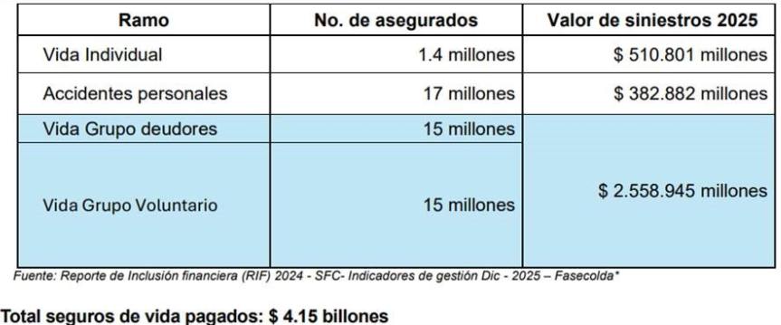

Riesgo país: concepto y calificación de Colombia
En términos generales, el “riesgo país” refleja la probabilidad de que la situación política, económica, social o institucional de un país afecte negativamente el cumplimiento de las obligaciones financieras y contractuales por parte de agentes públicos y privados.

- AM Best clasifica a Colombia como país CRT-4 (Country Risk Tier 4), es decir, con moderados niveles de riesgo político y de sistema financiero, pero niveles altos de riesgo económico.​
- Esta combinación implica vulnerabilidad frente a choques de crecimiento, inflación, tipo de cambio o tensiones políticas, que pueden impactar tanto al Estado como al sistema financiero y asegurador.
- Coface, en su análisis de riesgo político y social para 2025, destaca que el riesgo político global está en niveles récord, con conflictos, polarización y tensiones sociales que también se reflejan en países emergentes como Colombia.​

Fasecolda destaca que, pese a los “vientos en contra” macroeconómicos y fiscales, la industria aseguradora continuó apostándole a la sostenibilidad como necesidad de negocio, incorporando criterios ambientales, sociales y de gobernanza en la suscripción de pólizas, la gestión de siniestros y las decisiones de inversión. En 2025 se avanzó, entre otros frentes, en la iniciativa “Alianza por la Sostenibilidad”, orientada a elevar los estándares frente a amenazas como el cambio climático, la intensificación de catástrofes naturales, los riesgos cibernéticos y la falta de inclusión financiera en seguros.

Canales de transmisión del riesgo país al mercado asegurador

Entorno macroeconómico y fiscal

- Fasecolda advierte que la combinación de inflación moderada, tasas de interés aún altas, déficit fiscal y depreciación del peso presionan la rentabilidad de las aseguradoras a través del valor de sus inversiones, el costo de capital y el comportamiento de los siniestros.
- Un aumento del riesgo país se refleja en mayores diferenciales soberanos (EMBI) y en el costo de los CDS, elevando las tasas exigidas a emisoras colombianas, incluidas las aseguradoras, y afectando la valoración de portafolios de renta fija.​
- La República reporta que, aunque el EMBI Colombia cayó a 2,66 en septiembre de 2025 (mínimos recientes), los analistas señalan que la mejoría responde más a una tendencia regional que a cambios estructurales internos; Colombia sigue rezagada frente a pares latinoamericanos y ha sido “el país más castigado en los últimos tres años”.​

Para el sector asegurador, este entorno implica: volatilidad en reservas técnicas por valoración de inversiones, presión sobre suficiencia de capital y mayor prudencia en la asunción de riesgos de largo plazo.

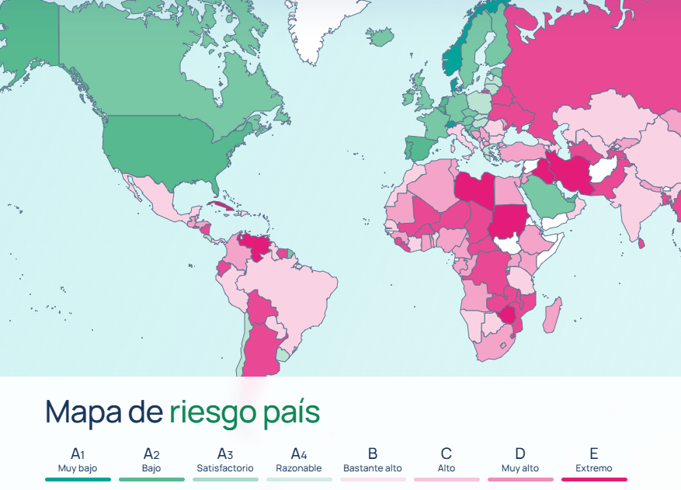

La prima de riesgo cotizó en los 960. Su valor ha descendido 67, 67 desde el mes de mayo. En los últimos doce meses la prima de riesgo en Colombia ha descendido 28 puntos y en lo que va de año ha subido 6 puntos.

Desde el año 2012 hasta ahora, 9.946 ha sido el precio más alto al que ha cotizado la prima de riesgo, el 24 de noviembre de 2016, mientras que, en el 7 de marzo de 2013, cotizaba en los 320 que fue su precio mínimo en este periodo.

Evolución: Prima de riesgo frente a Estados Unidos

Fecha | Prima Riesgo | Var.
01/06/2026 | 811 | -63,50
29/05/2026 | 875 | -9,90
28/05/2026 | 885 | -7,70
27/05/2026 | 892 | 6,40
26/05/2026 | 886 | -14,40
25/05/2026 | 900 | -12,90
22/05/2026 | 913 | -17,10
21/05/2026 | 930 | -12,50
20/05/2026 | 943 | -19,20
19/05/2026 | 962 | 11,50
15/05/2026 | 951 | 34,60
14/05/2026 | 916 | 3,30
13/05/2026 | 913 | 9,10
12/05/2026 | 904 | -5,40
11/05/2026 | 909 | -12,70
08/05/2026 | 922 | 17,50
07/05/2026 | 904 | 2,60
06/05/2026 | 902 | 8,70
05/05/2026 | 893 | 16,80
04/05/2026 | 876 | 0,30
30/04/2026 | 876 | 0
29/04/2026 | 876 | 10,90
28/04/2026 | 865 | -13,70
27/04/2026 | 879 | 19,30
24/04/2026 | 859 | 2,00
23/04/2026 | 857 | 4,50
22/04/2026 | 853 | 9,50
21/04/2026 | 843 | -0,30
20/04/2026 | 844 | -3,10
17/04/2026 | 847 | 2,50
< Prima Riesgo 2026-04

Evolución: Prima de riesgo frente a Alemania

Fecha | Prima Riesgo | Var.
01/06/2026 | 960 | -66,48
29/05/2026 | 1.027 | -6,94
28/05/2026 | 1.034 | -8,01
27/05/2026 | 1.042 | 4,26
26/05/2026 | 1.037 | -16,06
25/05/2026 | 1.053 | -13,55
22/05/2026 | 1.067 | -13,07
21/05/2026 | 1.080 | -12,06
20/05/2026 | 1.092 | -17,97
19/05/2026 | 1.110 | 15,47
15/05/2026 | 1.095 | 38,15
14/05/2026 | 1.057 | 5,61
13/05/2026 | 1.051 | 11,65
12/05/2026 | 1.039 | -5,30
11/05/2026 | 1.045 | -12,99
08/05/2026 | 1.058 | 15,36
07/05/2026 | 1.042 | 5,12
06/05/2026 | 1.037 | 8,87
05/05/2026 | 1.028 | 15,65
04/05/2026 | 1.013 | 2,14
30/04/2026 | 1.010 | 4,72
29/04/2026 | 1.006 | 12,83
28/04/2026 | 993 | -15,23
27/04/2026 | 1.008 | 18,55
24/04/2026 | 990 | 2,63
23/04/2026 | 987 | 6,78
22/04/2026 | 980 | 8,81
21/04/2026 | 971 | 0,63
20/04/2026 | 971 | -3,82
17/04/2026 | 974 | 4,59
< Prima Riesgo 2026-04

Fuente: https://datosmacro.expansion.com/prima-riesgo/colombia 02/06/2026
De otro lado y de acuerdo con publicaciones recientes de la Superintendencia Financiera de Colombia, el mercado de seguros sigue creciendo en emisión de primas y con nuevos jugadores en el panorama, varios con capital extranjero, lo que ha generado mayor competencia. Se han implementado avances regulatorios importantes, entre ellos las circulares sobre la implementación de la NIIF 17, la modificación del régimen de reservas técnicas, y la puesta en marcha de sistemas clave como el SARCO (enfocado en riesgos de conducta) y el sistema SARAS (para riesgos ambientales y sociales).
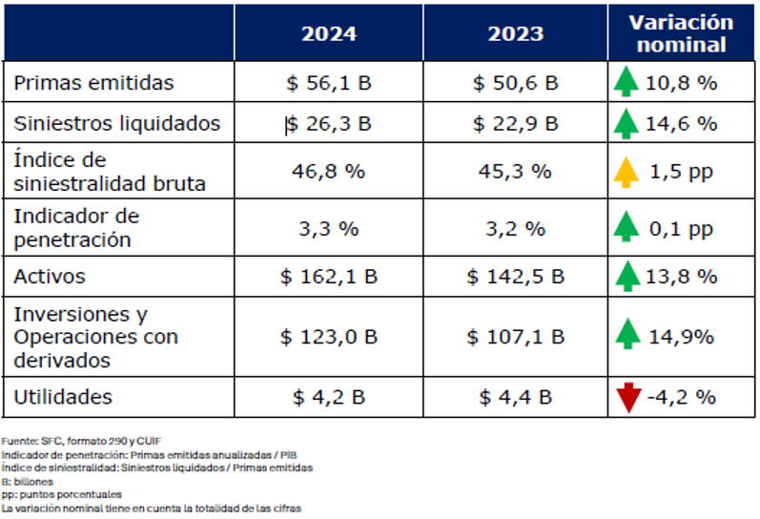

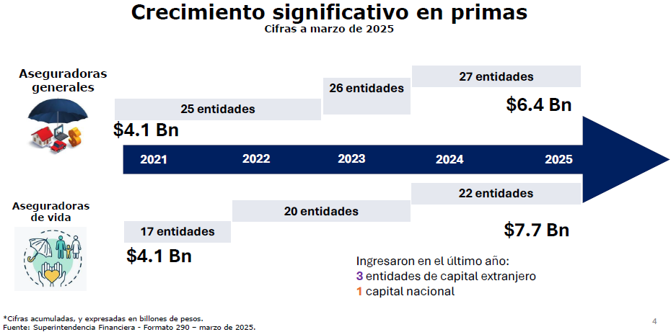

Comportamiento del sector de corretaje de seguros
De conformidad con el informe del sector de corretaje de seguros de producido por ACOAS (Asociación Colombiana de Corredores de Seguros), el análisis de los estados financieros presentados ante la Superintendencia Financiera de Colombia se puede concluir que:
Las comisiones en 2025 ascendieron a $1.2 billones de pesos, desde $1,1 billones de pesos en 2024. En términos reales esto representó un incremento de 0,1% en 2024. Las utilidades en 2025 fueron $103.646 millones de pesos, lo que representa una caída de 26,2%. En consecuencia, el margen de utilidad pasó de 11,3% en 2024 a 8,0% en 2025.
El patrimonio total de las sociedades corredoras de seguros pasó de $463.150 millones en 2024 a $494.471 millones en 2025, con una variación de 6,76%. ACOAS, "Informe del sector corretaje de seguros - Análisis de los estados financieros al primer semestre 2025", agosto 2025.

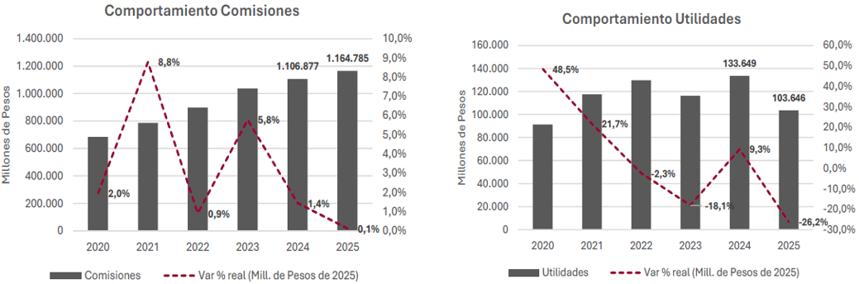

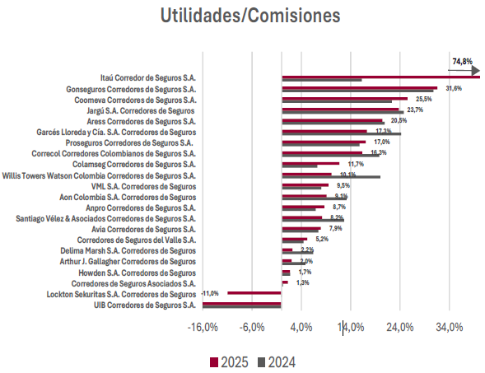
De acuerdo con el más reciente informe financiero publicado por la Asociación Colombiana de Corredores de Seguros (ACOAS), las comisiones por concepto de intermediación de seguros pasaron de $1.05 billones de pesos en 2024 a $1.1 billones de pesos en 2025, lo que representa un crecimiento real de 0,6%. Los gastos de personal y honorarios pasaron de $700.800 millones de pesos en 2024 a $809.000 millones de pesos en 2025. En términos reales este rubro tuvo un crecimiento de 9,9%. El indicador factor de gastos operacionales (gastos operacionales/ingresos operacionales) fue 87,0% en 2025, superior al resultado de 82,3% que se dio en 2024. El indicador factor de gastos laborales (gastos laborales/ingresos operacionales) aumentó de 59,3% en 2024 a 62,3% en 2025.
En 2025 la economía creció 2,6%, siguiendo la tendencia ascendente que empezó en 2023.
En consecuencia, las ramas de actividad económica que tuvieron un crecimiento por debajo del de la economía, e incluso negativo, fueron explotación de minas y canteras y construcción. Por otro lado, aquellas que crecieron por debajo del resultado del PIB total fueron las actividades inmobiliarias, la industria manufacturera, las actividades profesionales, electricidad, gas y agua e información y comunicaciones.
De conformidad con el informe Sector Asegurador y de Corretaje de Seguros, elaborado por ACOAS – diciembre 2025, en contraste con la tendencia de crecimiento de la actividad económica, en 2025 la producción del sector asegurador cayó. Las comisiones de los corredores mantienen la tendencia descendente, en línea con el comportamiento de las primas, y en contraposición a la dinámica de la actividad económica. Las comisiones de las sociedades corredoras de seguros presentaron una variación anual del 5,2 % en 2025, y las utilidades cayeron 22,4%. En términos reales, el crecimiento de las comisiones fue de 0,1% y la caída de las utilidades fue de 26,2%.
Rankig por Comisiones de Intermediación de las Sociedades Corredores De Seguros

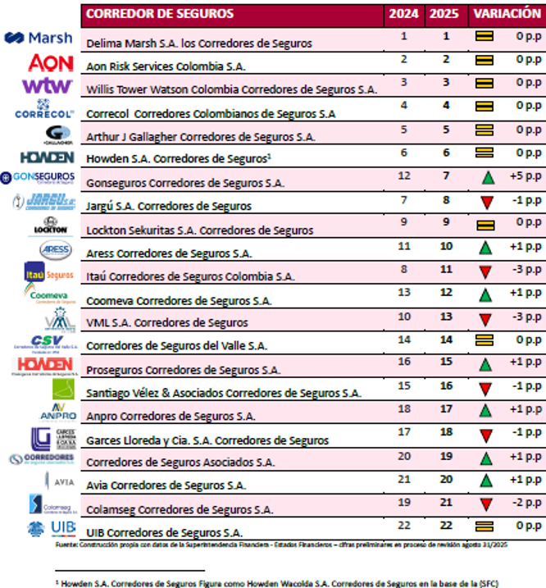

El ranking de las sociedades corredoras de seguros muestra estabilidad en las primeras posiciones entre 2024 y 2025. Delima Marsh S.A., AON Risk Services Colombia S.A. y Willis Towers Watson permanecen en los tres primeros lugares sin cambios. CORRECOL, Arthur J Gallagher y Howden también mantienen sus posiciones en cuarto, quinto y sexto lugar respectivamente. GONSEGUROS S.A. asciende del puesto 12 al 7 (+5), ARESS S.A. pasa del puesto 11 al 10 (+1) y Coomeva S.A. del 13 al 12 (+1). Por su parte, Itaú desciende del puesto 8 al 11 (-3), VML S.A. del 10 al 13 (-3) y ANPROSEG S.A. del 21 al 19 (-2). La mayoría de las demás compañías mantienen su posición o presentan variaciones moderadas dentro del listado.

Contexto Del Sector Asegurador Colombiano

De acuerdo con FASECOLDA, al cierre de 2024, la industria aseguradora pagó a sus asegurados un total de $25,5 billones, 13,6% más que en 2023. La industria registró un crecimiento real del 5,6% con una economía creciendo al 1,7%, lo que confirma que, en momentos de incertidumbre económica, las personas son más propensas a protegerse mediante un seguro. El indicador de penetración del seguro (Primas/PIB 2024) cerró en 3,29% y el consumo per cápita en $1.065.064.
Para el año 2025, según cifras compartidas en la Convención Internacional de Seguros de FASECOLDA, el sector muestra:

• Crecimiento de primas del 9,5% a septiembre de 2025.
• El ramo de salud creció un 24%, cifra sin precedentes.
• Vida individual alcanzó un crecimiento del 12%.
• La siniestralidad ajustada se ubica en torno al 59%.
• El crecimiento consolidado del sector es del 7,3%.

El PIB del sector asegurador alcanzó 5,3% en el primer semestre de 2025, casi el doble del promedio financiero (2,8%) y muy por encima del desempeño de los establecimientos de crédito (1,5%).

Por tanto, el sector asegurador en Colombia llega al final de 2025 como una industria más eficiente, más digital y profundamente conectada con la realidad social del país, preparada para enfrentar un 2026 donde la personalización del riesgo y la sostenibilidad serán los únicos diferenciadores reales.

En definitiva, mientras que 2025 fue el año de la resistencia y el respaldo financiero, el 2026 se proyecta como el año de la especialización tecnológica. La industria aseguradora colombiana llega a este punto consolidada como un ecosistema sólido, confiable y, sobre todo, adaptable, capaz de transformar la incertidumbre global en una oportunidad de crecimiento sostenible para el país.

Indicadores de Riesgos Laborales

“En lo que tiene que ver con el Sistema General de Riesgos Laborales, para la población trabajadora afiliada al sistema, se han definido tres indicadores como son las tasas de accidentalidad, enfermedad laboral y mortalidad, los cuales buscan medir el impacto de las actividades de promoción y prevención que se realizan en las empresas, y las Administradoras de Riesgos Laborales -ARL, que obedecen a políticas emanadas por el Gobierno Nacional (Ministerios de Salud y Protección Social y del Trabajo).
La tasa de accidentalidad hace referencia al número de accidentes calificados, la tasa de mortalidad corresponde al número de muertes por accidente y enfermedad calificados de origen laboral, y la tasa de enfermedad laboral corresponde al número de enfermedades calificadas como de origen laboral, todas con respecto a la población afiliada y en un período determinado.

Para hacer el seguimiento y monitoreo a las condiciones de salud y trabajo de la población trabajadora afiliada al Sistema General de Riesgos Laborales, se han consolidado en unas tablas de datos por ARL, actividad económica, departamento, año y mes; cuyas variables son: Empresas Afiliadas, Trabajadores afiliados dependientes, Trabajadores afiliados independientes, Presuntos accidentes de trabajo sucedidos, Accidentes de trabajo calificados, Presuntas enfermedades profesionales reportadas, Enfermedades calificadas como profesionales, Muertes reportadas por accidente de trabajo, Muertes reportadas por enfermedad profesional, Muertes reportadas por accidentes de trabajo calificadas como profesional, Muertes por enfermedad profesional calificadas, Nuevas pensiones de invalidez pagadas por accidente de trabajo, Nuevas pensiones de invalidez pagadas por enfermedad profesional, Incapacidad permanente parcial pagada por accidente de trabajo.”

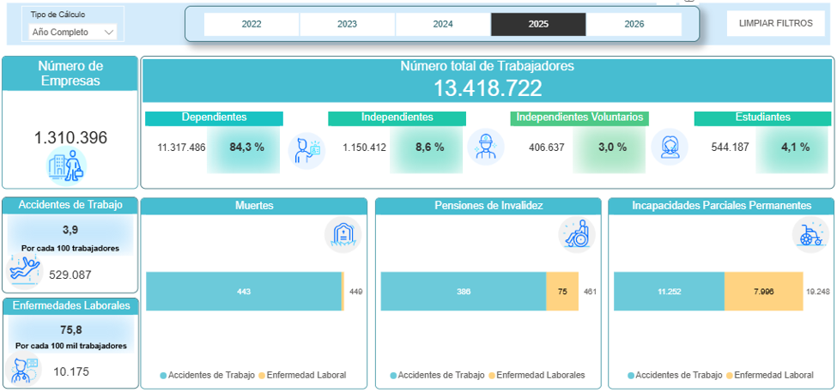

Fuente: https://www.fasecolda.com/ramos/riesgos-laborales/rl-datos-dashboard/

Para FINAGRO Contratar un corredor de seguros que integre la intermediación ante la ARL con la asesoría en Seguridad y Salud en el Trabajo (SST) es una decisión de gran importancia, ya que garantiza un blindaje legal ante una operación de alta complejidad regulatoria.

Un corredor especializado unifica los criterios de afiliación, clasificación de riesgo y reportes de accidentes ante la ARL, asegurando el cumplimiento estricto de los estándares mínimos legales y previniendo millonarias sanciones administrativas. Esta gestión experta no solo mitiga la responsabilidad civil y patronal de los directivos ante eventuales contingencias, sino que audita constantemente que la ARL entregue oportunamente las asesorías obligatorias por ley para proteger a todo el personal, sin importar su tipo de vinculación.

Para FINAGRO el acompañamiento de un corredor de seguros para la gestión integral ante la ARL porque su realidad laboral y regulatoria se ha complejizado de manera significativa en los últimos años, al tiempo que el entorno de riesgos laborales es cada vez más exigente y medible por parte del regulador. En menos de tres años la entidad ha pasado de aproximadamente 250 a 304 colaboradores, incluyendo personal en misión, lo que implica un aumento material de la exposición al riesgo de accidentes de trabajo, enfermedades laborales y contingencias asociadas a la administración de la seguridad y salud en el trabajo. Este crecimiento, sumado a la sofisticación del sector asegurador y a la disponibilidad de indicadores detallados por ARL, actividad económica y periodo, exige que FINAGRO cuente con un intermediario profesional que coordine, interprete y anticipe estos riesgos, alineando la operación interna con las políticas públicas y los estándares de gestión de riesgos laborales definidos por el Gobierno Nacional.

Adicionalmente, la reciente reforma laboral y el nuevo régimen jurídico aplicable a practicantes y aprendices del SENA han transformado la naturaleza de estas vinculaciones, pasando de ser esquemas especiales o predominantemente formativos a relaciones que, en la práctica, conllevan obligaciones laborales plenas en materia de seguridad social y, en particular, de cobertura en riesgos laborales. Las empresas con más de 15 trabajadores, como FINAGRO, no solo mantienen la cuota obligatoria de aprendices, sino que ahora deben garantizar la afiliación integral al Sistema General de Seguridad Social (salud, pensión y riesgos laborales) y el reporte adecuado en la PILA, asumiendo responsabilidades reforzadas frente a accidentes de trabajo, enfermedades y eventuales reclamaciones asociadas a estos jóvenes. Un corredor de seguros especializado en riesgos laborales y en la articulación con las ARL permite a FINAGRO traducir estos cambios normativos en procesos claros de afiliación, clasificación de riesgo, reporte de novedades y atención de siniestros, reduciendo el riesgo de incumplimientos formales o materiales en una población particularmente sensible desde el punto de vista reputacional y de inspección laboral.

En este contexto, la decisión de contratar un corredor de seguros que integre la intermediación ante la ARL con la asesoría estratégica en Seguridad y Salud en el Trabajo se convierte en un mecanismo de gobernanza y de gestión del riesgo institucional, más que en un simple apoyo operativo. El dinamismo del sector asegurador, caracterizado por un crecimiento sostenido de primas, una mayor digitalización y una oferta cada vez más segmentada por tipo de riesgo, exige que FINAGRO cuente con un aliado técnico que compare coberturas, condiciones y servicios de las distintas ARL, optimice los esquemas de prevención y promoción y aproveche los datos sectoriales disponibles para gestionar de manera proactiva los indicadores de accidentalidad, enfermedad laboral y mortalidad de su población trabajadora. Así, el corredor se convierte en un integrador entre el compliance normativo, la gestión del talento humano y la estrategia aseguradora de FINAGRO, asegurando que el crecimiento de la planta, la incorporación de aprendices y practicantes y la complejidad del marco regulatorio se traduzcan en una operación laboral protegida, eficiente y alineada con las mejores prácticas del mercado.

Contar con un corredor de seguros especializado en ARL resulta especialmente pertinente para FINAGRO si se considera que su modelo de intermediación no genera costos adicionales para la entidad, dado que su remuneración proviene de la comisión que reconoce directamente la aseguradora, sin afectar la tarifa ni la cotización que paga el empleador. En la práctica, esto convierte al corredor en un aliado técnico gratuito que agrega valor jurídico, operativo y financiero: audita el cumplimiento de las obligaciones legales de la ARL, exige la correcta reinversión de un porcentaje de las cotizaciones en actividades de promoción y prevención del SG-SST y evita que FINAGRO tenga que destinar recursos propios a capacitaciones, campañas y diagnósticos que ya están cubiertos por la regulación del Sistema General de Riesgos Laborales.

En un contexto de aumento de la planta de personal, de incorporación sistemática de aprendices y practicantes y de mayor escrutinio por parte de autoridades laborales y de control, maximizar este “retorno técnico” de la relación con la ARL a través de un corredor se alinea con los principios de eficiencia en el uso de recursos públicos y de buena administración del riesgo institucional.

De otra parte, la evidencia sectorial muestra que los corredores de seguros en riesgos laborales cumplen hoy un rol de asesor integral que desborda la mera intermediación comercial, acompañando a las empresas desde la selección de la ARL hasta el manejo de siniestros complejos y procesos de calificación de origen o pérdida de capacidad laboral. Para FINAGRO, esto se traduce en disponer de un equipo experto que, con independencia frente a las aseguradoras, compara de forma objetiva la calidad de las plataformas tecnológicas, los tiempos de respuesta, la oferta de especialistas en seguridad y salud en el trabajo y los servicios de prevención, aprovechando además el poder de negociación derivado del portafolio de clientes que administra el corredor para priorizar intervenciones y agilizar trámites críticos. Así, el acompañamiento especializado en ARL se integra de manera natural con la gestión del SG-SST y con la estrategia corporativa de FINAGRO, reforzando el blindaje jurídico ante hipotéticos casos de accidentes y/o enfermedades laborales, optimizando el uso de las cotizaciones obligatorias y consolidando una relación más equilibrada y eficiente con la ARL en beneficio de todos los colaboradores, incluidos aprendices y personal en misión.

II. ANÁLISIS DE LA OFERTA

De lo anterior, podemos evidenciar que, en el mercado asegurador colombiano, se evidencia una robusta y diversificada oferta para la contratación de servicios de protección, donde los corredores de seguros desempeñan un papel fundamental como asesores técnicos e independientes. Su labor profesional no se limita a la simple comercialización, sino que consiste en una intermediación estratégica que evalúa los riesgos específicos de cada cliente para diseñar soluciones a medida.

Es importante destacar que los corredores de seguros son independientes de las compañías aseguradoras y los asegurados y en atención a ello solo pueden ser corredores de seguros de acuerdo con lo dispuesto en el Art. 101 de la Ley 510 de 1999 (que modificó el Estatuto Orgánico del Sistema Financiero), las empresas que se constituyan como anónimas cuyo objeto social consista en ofrecer seguros, promover su celebración y obtener su renovación a título de mediadores entre el asegurado y el asegurador, así como prestar las asesorías y los demás servicios previstos por la ley, bajo la supervisión de la Superintendencia Financiera, entidad que para autorizar su funcionamiento evalúa, entre otros factores, la idoneidad profesional, la solvencia moral, y exige un capital mínimo para asegurar el respaldo financiero de la operación. Dicho lo anterior, el corretaje de seguros en Colombia se consolida como un sector exclusivamente técnico y profesional, altamente regulado con características plenamente determinadas por la ley, diseñado para salvaguardar los intereses del asegurado mediante una asesoría objetiva y desvinculada de intereses directos con las compañías aseguradoras.

Para blindar esta gestión técnica, el ordenamiento jurídico colombiano, mediante la Circular Básica Jurídica de la Superintendencia Financiera de Colombia (SFC), impone a las sociedades corredoras la obligación de contratar y mantener vigente una póliza de responsabilidad civil profesional. Este instrumento no es opcional; su propósito es amparar los perjuicios patrimoniales que el corredor pueda causar a sus clientes o a terceros como consecuencia de errores u omisiones cometidos en el ejercicio de su labor de intermediación.
De este modo, la ley asegura que el asesoramiento no solo sea idóneo desde el punto de vista profesional, sino que cuente con un respaldo económico real que proteja el patrimonio del asegurado frente a cualquier negligencia técnica en la estructuración de sus coberturas.

Ahora bien, entendiendo lo anterior debe precisarse que, si bien la remuneración se encuentra incluida dentro de la prima que establezca con la compañía aseguradora, es importante para FINAGRO evidenciar que compañías corredoras de seguros cumplen con los requisitos técnicos y financieros conforme con las necesidades de su programa de seguros, atendiendo sus riesgos e intereses, además, que sean Sociedades Corredoras de Seguros, legalmente establecidas en Colombia, sometidas a la vigilancia permanente de la Superintendencia Financiera, que cumplan con los requisitos establecidos en la Ley.

Adicionalmente, se evidencia en el SECOP II que diversas entidades han realizado procesos de selección de corredor de seguros a finales de 2025 e inicios de 2026, lo que permite concluir que hay una buena oferta en el mercado. Entre los últimos procesos registrados se encuentran:

Entidad Estatal | Referencia | Descripción | Fecha de publicación
COMISIÓN DE REGULACIÓN DE AGUA POTABLE Y SANEAMIENTO BÁSICO | CONCURSO DE MÉRITOS 01 DE 2026 (Presentación de oferta) | Corredor de Seguros (presentación de oferta) | 27/02/2026 18:00
EMPRESA DE DESARROLLO URBANO DE PEREIRA - EDUP | CD-013-2026 | Corredor de Seguros | 27/01/2026 11:27
VEEDURÍA DISTRITAL | VEED-CM-001-2025 | Corredor de Seguros (presentación de oferta) | 19/01/2026 22:21
UNIDAD ADMINISTRATIVA ESPECIAL CUERPO OFICIAL DE BOMBEROS DE BOGOTÁ | UAECOB-CMA-008-2025 (Presentación de oferta) | seleccionar un Corredor de Seguros, legalmente establecido en Colombia para que preste a la UAECOB sus servicios como intermediario de seguros. | 15/01/2026 22:53
EMPRESA DE VIVIENDA DE ANTIOQUIA -VIVA | 711-2025 | contratación directa con un Corredor de Seguros para la asesoría y administración de riesgos a través de una debida transferencia de los mismos vía pólizas de seguros u otros mecanismos. | 24/12/2025 8:28
ALCALDÍA LOCAL DE KENNEDY | FDLK-CMA-013-2025 (Presentación de oferta) | Corredor de Seguros (presentación de oferta) | 16/12/2025 22:29
UNIVERSIDAD PEDAGÓGICA NACIONAL | UPN-CMA-001-2025 (Presentación de oferta) | seleccionar Corredor de Seguros legalmente establecido en Colombia para que preste los servicios de corretaje y asesoría en todo lo relacionado con el programa de seguros de la Universidad Pedagógica | 1/12/2025 18:33
SOCIEDAD DE ACTIVOS ESPECIALES SAS | EVC-SAE-028-2025 | contratar la prestación de los servicios profesionales de un intermediario de seguros (Corredor de Seguros y/o agencia de seguros) para la asesoría integral en gestión de riesgos y materia de seguros | 26/11/2025 11:46
DEPARTAMENTO ADMINISTRATIVO DEL SERVICIO CIVIL DISTRITAL | DASCD-CM-001-2025 | dascd-cm-001-2025-Corredor de Seguros | 14/11/2025 8:15
ALCALDÍA LOCAL DE SUMAPAZ | FDRS-CMA-371-2025 | contratar los servicios especializados de un Corredor de Seguros para la asesoría, intermediación, administración y seguimiento del programa de seguros del fondo de desarrollo rural de Sumapaz. | 9/10/2025 17:12
AGENCIA REGIONAL DE MOVILIDAD | ARM-CM-001-2025 | contratar el servicio de intermediación de seguros a través de un Corredor de Seguros, con el fin de que brinde asesoría a la agencia regional de movilidad, desde lo jurídico, técnico, financiero, eco | 24/09/2025 11:48
INSTITUTO PARA LA ECONOMÍA SOCIAL - IPES | PSCMAIPES012025 (Presentación de oferta) | bs 14 contratar los servicios especializados de corredor de | 28/08/2025 17:48
ENTerritorio S.A. | INA-045-2025 | Corredor de Seguros para la asesoría integral en el programa de seguros de ENterritorio s.a., los seguros para la adquisición de pólizas de cumplimiento y demás seguros de daños en cumplimiento | 19/08/2025 17:46
ESENTTIA S.A. | 5600213165 | servicios especializados para el diseño, estructuración y ejecución del proceso de selección de un nuevo Corredor de Seguros. | 12/08/2025 20:48
EMPRESA DE RENOVACIÓN Y DESARROLLO URBANO DE BOGOTÁ D.C | RENOBO-IS-02-2025 | contratar un Corredor de Seguros que preste los servicios de intermediación de seguros y asesoría especializada e integral | 4/07/2025 16:06
ALCALDÍA LOCAL DE USME | FDLU-CM-004-2025 (Presentación de oferta) | Corredor de Seguros (presentación de oferta) | 10/06/2025 18:20
FONDO NACIONAL DE GARANTÍAS S.A. - FNG | IP-001-25 | Corredor de Seguros | 10/06/2025 17:51
DEFENSORÍA DEL PUEBLO | CM-01-2025 (Presentación de oferta) | Corredor de Seguros (presentación de oferta) | 30/05/2025 19:48
BENEFICENCIA DEL VALLE DEL CAUCA E.I.C.E | Invitación Privada No. 001-2025 | Corredor de Seguros - ip-001-2025 | 29/05/2025 9:42
DEPARTAMENTO DE ANTIOQUIA | 25SP173H2225 (Presentación de oferta) | contratar un Corredor de Seguros para que asesore integralmente el programa de seguros del departamento de Antioquia, entidades descentralizadas y las demás entidades públicas vinculadas al proceso de | 23/05/2025 16:27
FONDO DE VIVIENDA DE INTERÉS SOCIAL Y REFORMA URBANA DEL MUNICIPIO DE SABANETA | CM2025001 (Presentación de oferta) | seleccionar un Corredor de Seguros legalmente constituido en Colombia, para que preste sus servicios profesionales de asesoría integral en la intermediación, formulación, contratación, administración | 21/05/2025 14:59
MUNICIPIO DE PEREIRA - OFICIAL | SMGA-CMA-016-2025 (Presentación de oferta) | Corredor de Seguros (presentación de oferta) | 19/05/2025 8:30
UNIDAD DE GESTIÓN PENSIONAL Y PARAFISCALES - UGPP | CM.001-2025 (Presentación de oferta) | contratar al Corredor de Seguros que realice la intermediación y asesoría para el manejo integral del programa de seguros requerido para amparar las personas, bienes e intereses patrimoniales | 30/04/2025 19:54
Unidad de Búsqueda de Personas Desaparecidas | UBPD-CMA-001-2025 (Presentación de oferta) | Corredor de Seguros (presentación de oferta) | 29/04/2025 21:20

Lo anterior evidencia la pluralidad de oferentes y la dinámica del mercado para este tipo de servicios especializados.

Capacidad Financiera e Indicadores

Es importante analizar los indicadores financieros del sector, con el fin de establecer que los posibles oferentes cuentan con músculo financiero para respaldar su actividad. Para el año 2025, ACOAS publicó su informe (sector de corretaje de seguros en el país, con corte a junio de 2025), en el que se señala las SOCIEDADES CORREDORAS DE SEGUROS COMPORTAMIENTO PATRIMONIO - RESERVA LEGAL JUNIO 2024 - JUNIO 2025, así:

COMPORTAMIENTO PATRIMONIO - SOCIEDADES CORREDORAS DE SEGUROS JUNIO 2024 - JUNIO 2025:

El patrimonio total del sector pasó de $463.150 millones en 2024 a $494.471 millones en 2025, con una variación de 6,76%.

Entre las empresas con mayores montos en patrimonio en 2025 se encuentran:

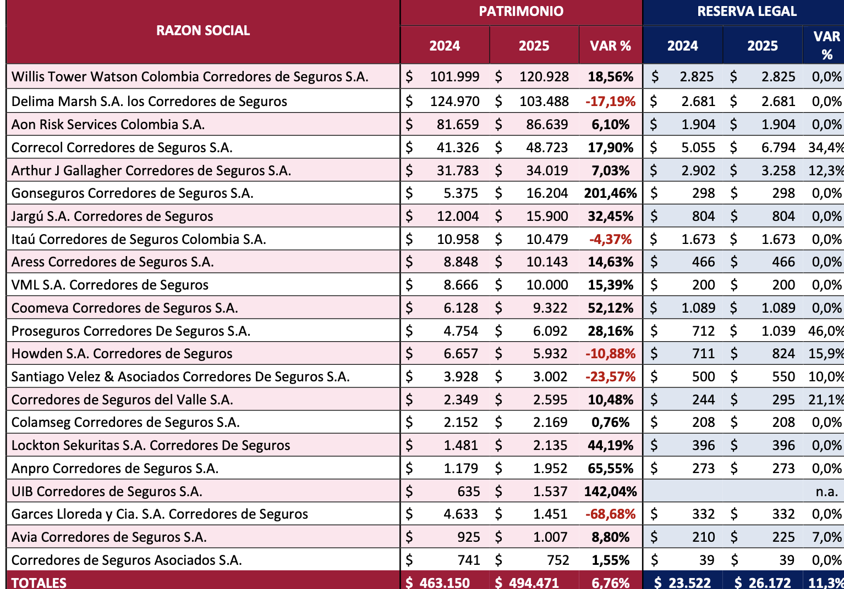

Se destacan variaciones positivas importantes en empresas como GONSEGUROS (+201,46%), JARGU (+32,45%) y ANPRO (+65,55%).

Participación de Mujeres en el Sector Empresarial

Por otro lado, en cuanto a las estadísticas de participación de mujeres en el sector empresarial, existen documentos recientes que han realizado análisis al respecto:

De acuerdo con el informe "Mujeres en el panorama empresarial" de Confecámaras (2025):

- En Colombia existen 717.000 empresas dirigidas por mujeres, lo que equivale al 42% del total de empresas del país.
- En 2024 se crearon 106.000 nuevas empresas lideradas por mujeres, generando más de 942.000 empleos.
- La mayoría de estas empresas son microempresas (97%), mientras que solo el 0,4% corresponde a medianas o grandes compañías.
- El 33% de las empresas que logran crecer y consolidarse cuentan con una mujer como representante legal.
- El 41% de las mujeres emprendedoras buscan autonomía financiera y flexibilidad.
- El 47% de los negocios liderados por mujeres se concentran en el sector comercio.
- El 65% de las mujeres empresarias cuentan con educación superior.
- El 35% ha estudiado carreras relacionadas con STEM (ciencia, tecnología, ingeniería y matemáticas).

En cuanto a la creación de empresas en general, según Confecámaras, en el primer semestre de 2025 se crearon cerca de 170.000 unidades de negocio en el país, con un crecimiento proyectado del 2,7% para el año, alineado con la expansión esperada del PIB nacional.

De otro lado el presidente de la confederación señaló: “Que de cada 10 empresas que se crean, solo tres siguen activas después de cinco años, mientras que siete desaparecen en ese mismo periodo. Para revertir esta tendencia, Confecámaras trabaja en lo que denomina “movilidad empresarial”, un concepto inspirado en la movilidad social, que busca que las empresas puedan “cambiar de estrato” y pasar a niveles más altos de desarrollo. Actualmente, solo el 7% de las compañías ha logrado escalar en los últimos cinco años, una cifra considerada baja. Los factores clave para aumentar esa movilidad son el fortalecimiento de habilidades blandas — como la visión estratégica, la orientación al mercado y la capacidad de innovar—, así como el acompañamiento de las cámaras de comercio a través de programas que impulsen la gestión empresarial y la competitividad.”

Por otro lado, el Centro de Estudios de Gobierno Corporativo - CEGC del CESA reporta que en 2025 la participación de mujeres en las juntas directivas de los 129 emisores de valores de Colombia alcanzó un 25,6%, marcando un hito histórico. Esto representa un aumento de 2,6 puntos porcentuales frente al 23,1% registrado en 2024.

En 2018, cuando inició la trazabilidad de la equidad de género en estos espacios de decisión, solo el 15% de los puestos estaban ocupados por mujeres (125 en total). Actualmente hay 220 mujeres ocupando puestos principales en juntas directivas, trece más que el año anterior.

El porcentaje de emisores con juntas directivas exclusivamente masculinas bajó de 22,1% en 2024 a 18,6% en 2025, aunque 24 de las 129 empresas emisoras aún no cuentan con representación femenina.

La meta es alcanzar al menos un 30% de participación femenina en juntas de empresas que cotizan en bolsa para el año 2030.

Por consiguiente, al cierre de 2025, el emprendimiento femenino en Colombia alcanzó un hito histórico al representar el 51.1% de las nuevas empresas del país (más de 106,000 unidades), con Bogotá, Medellín y Cali como los principales motores de esta dinámica.

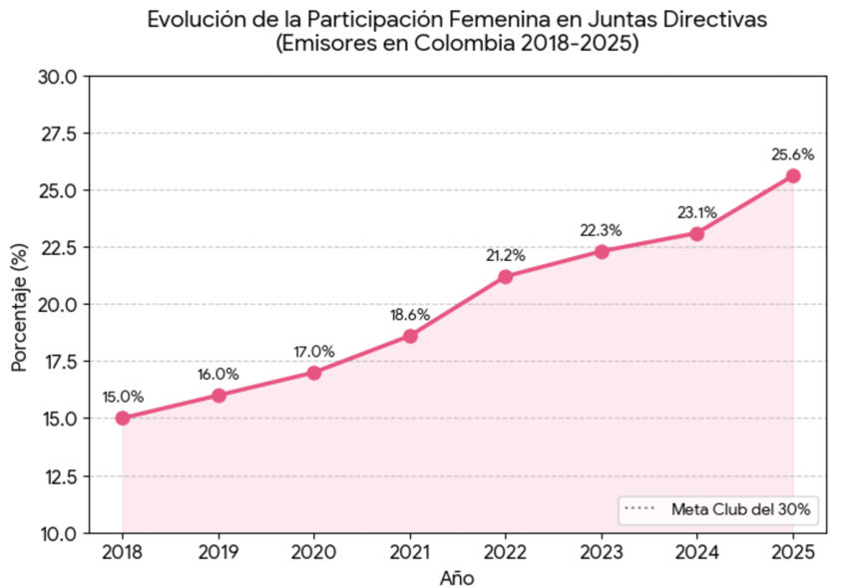

Ahora bien, en cuanto a la ejecución de la presente contratación por parte de población en pobreza extrema, desplazados por la violencia, personas en proceso de reintegración o reincorporación y sujetos de especial protección constitucional, no es posible dar aplicación al fomento establecido en la normatividad vigente, ya que, de acuerdo con la naturaleza del contrato, su alcance y obligaciones, para la ejecución contractual de este se ve implícito un conocimiento técnico especializado.

APLICACIÓN CRITERIOS DIFERENCIALES Y ESTABLECIMIENTO DE PUNTAJES ADICIONALES

Dando cumplimiento al Decreto 1860 de 2021 y una vez analizado el sector, cabe indicar que, dada la importancia del proceso de contratación que se pretende adelantar y una vez analizados los procesos de contratación relacionados en el análisis de la demanda, se determinó que no es conveniente aplicar los criterios diferenciales para las MiPymes o para emprendimientos y empresas de mujeres relacionados con el tiempo de experiencia, números de contratos para la acreditación de la experiencia e indicadores de capacidad financiera u organizacional, pues implicaría un riesgo para la adecuada ejecución del contrato.

En Colombia, la intermediación de seguros en el ramo de riesgos laborales está reservada a intermediarios sometidos a un régimen especial de organización, vigilancia y solvencia, entre ellos los corredores de seguros, cuya naturaleza jurídica y exigencias de capital los ubican lejos del universo típico de las MiPymes. El artículo 101 de la Ley 510 de 1999 dispone que los corredores de seguros deben constituirse como sociedades anónimas e incluir en su denominación la expresión “corredor(es) de seguros”, remitiéndolos, además, al régimen de supervisión financiera previsto en el Estatuto Orgánico del Sistema Financiero (EOSF), Las sociedades corredoras de seguros son empresas de gran calado económico, sujetas a exigencias de capital mínimo y patrimonio técnico, así como a estándares de idoneidad y gobierno corporativo propios de entidades vigiladas, lo que configura un servicio altamente calificado y regulado, no compatible con esquemas empresariales de pequeña escala. Sin embargo, la Entidad considera viable establecer criterios diferenciales en lo referido al valor de la Garantía de Seriedad de la Oferta, a fin de propender por la participación de los mencionados actores. Así mismo, y en cuanto al establecimiento de puntajes adicionales para emprendimientos y empresas de mujeres, la Entidad considera viable establecer dichos puntajes para los oferentes que acrediten dichas circunstancias, así como a quienes acrediten vinculación de Personas con Discapacidad. En cumplimiento del Artículo 2.2.1.2.4.2.7.4 del Decreto 287 de 2026 (Puntaje adicional en favor de los empleadores de personas con discapacidad y de los emprendimientos y empresas de personas con discapacidad). Se otorgarán un valor equivalente al 2% del total de los puntos establecidos en los términos de referencia, a los proponentes que configuren alguna de las siguientes situaciones:

1) Que el proponente acredite alguna de las condiciones previstas en el artículo 2.2.1.2.4.2.6. del Decreto 0287 de 2026.

2) Que el proponente acredite dentro de su planta de personal la vinculación de personas con discapacidad, con sujeción a todas las exigencias y garantías legalmente establecidas, mediante contrato laboral con dedicación exclusiva

CRITERIOS DE DESEMPATE.

Cuando entre dos o más propuestas se presente un empate en la calificación total obtenida, se tendrán en cuenta las reglas incorporadas en el artículo 35 de la Ley 2069 de 2020 de forma sucesiva y excluyente. Igualmente, se menciona que esta contratación consistirá en la prestación de un servicio que exige al futuro contratista la vinculación de personal idóneo y con capacidad técnica para atender las actividades y obligaciones requeridas.

Por lo anterior y toda vez que el presente proceso de selección y el contrato a celebrarse corresponde a la prestación del servicio de CORRETAJE, la entidad verificará esta condición mediante el compromiso de vincular mínimo el 40% de empleados por contrato laboral fijo o indefinido, para el cumplimiento del contrato

III. ANÁLISIS DE LA DEMANDA
Dada la importancia de este servicio, FINAGRO ha contado con diferentes contratos de corredor de seguros para su programa de seguros, así:

Número y Contratista | Objeto | Fecha Inicio | Fecha Termina | Estado
00-2010 DELIMA MARSH SA | Prestar servicios profesionales como corredor de seguros para la intermediación del programa de seguros FINAGRO | 22/12/2010 | 31/07/2015 | LIQUIDADO
035-2015 DELIMA MARSH SA | Prestar servicios como corredor de seguros para intermediar en la colocación y asesorar a FINAGRO | 14/08/2015 | 01/09/2017 | LIQUIDADO
044-2017 JARGU S.A. | Prestar servicios como CORREDOR DE SEGUROS para intermediar en la colocación y asesorar a FINAGRO | 02/09/2017 | 01/12/2019 | LIQUIDADO
066-2019 JARGU S.A. | Prestar servicios como CORREDOR DE SEGUROS para intermediar en la colocación y asesorar a FINAGRO | 20/09/2019 | 01/12/2021 | LIQUIDADO
042-2021 DELIMA MARSH SA | Prestar servicios de intermediación y asesoría integral en la contratación y manejo de las pólizas del programa de seguros | 27/08/2021 | 27/03/2024 | LIQUIDADO
01-2024 JARGU S.A. | Servicios como CORREDOR DE SEGUROS, para que preste a FINAGRO sus servicios de intermediación y asesoría integral en la contratación y manejo de las pólizas que integran el programa de seguros que se requiere para la protección de sus activos, bienes e intereses patrimoniales o aquellos por los que es legalmente responsable, integrado por los ramos de seguros contratados por la Entidad | 29/02/2024 | 30/09/2026 | En Ejecución

En períodos anteriores, JARGU S.A y DELIMA MARSH S.A han desempeñado roles cruciales como corredores de seguros a FINAGRO. Tanto JARGU como DELIMA han aportado con su labor y experiencia un servicio de gran importancia de manera eficiente y satisfactoria, presentando resultados positivos para la entidad. Esto teniendo en cuenta la gestión para la contratación de las pólizas, la atención a siniestros y la capacidad para adaptarse a las necesidades específicas de FINAGRO.

La selección de un corredor no solo asegura el cumplimiento de las necesidades de seguros de FINAGRO, sino que también establece las bases para una asociación a largo plazo. La elección de un corredor alineado con los objetivos y valores de la entidad puede potenciar la eficacia y la confianza mutua.

Dada la amplitud de opciones en el mercado colombiano, FINAGRO tiene la oportunidad de elegir un corredor que satisfaga sus necesidades, lo cual ha realizado en los últimos años a través de invitaciones públicas.

IV. SONDEO DE MERCADO

FINAGRO ha realizado un sondeo de mercado solicitando información a veinte (20) compañías de corredores de seguros, con el fin de establecer el interés del mercado en participar en el proceso de selección que será público, en este ejercicio se convocaron inicialmente a las siguientes firmas corredoras:

NOMBRE | NIT | Presentó Respuesta
Aón Risk Services Colombia S.A. Corredores De Seguros | 860069265-2 | NO
VML S.A. Corredores De Seguros | 890206907-1 | NO
Corredores De Seguros Asociados S.A. | 891410771-2 | NO
Howden Corredores De Seguros S.A. | 860023053-1 | NO
Garcés Lloreda Y Cía. S.A. Corredores De Seguros | 890318532-2 | NO
Corredores De Seguros Del Valle S.A. | 890300040-1 | NO
Anpro Corredores De Seguros S.A. | 800057218-6 | NO
Santiago Vélez & Asociados Corredores De Seguros S.A. | 800063606-5 | NO
ITAÚ Corredor De Seguros Colombia S.A. | 860526660-1 | NO
Arthur J. Gallagher Corredores De Seguros S.A. | 800153990-5 | Sí participa
Avia Corredores De Seguros S.A. | 860056784-7 | NO
"Lockton Sekuritas S A Corredores De Seguros" | 860027828-9 | Sí participa
Colamseg Corredores De Seguros S.A. | 860048783-6 | NO
Correcol, Corredores Colombianos De Seguros, S.A. | 830018004-1 | NO
Jargú S.A. Corredores De Seguros | 800018165-8 | Sí participa
Coomeva Corredores De Seguros S.A. | 900367164-1 | NO
Willis Towers Watson Colombia Corredores De Seguros S.A. | 890901604-4 | NO
UIB Corredores De Seguros S.A. | 901137450-9 | NO
"Aress" Corredores de Seguros S.A. | 890906025-2 | Sí, no participa
Delima Marsh S.A. Los Corredores De Seguros | 890301584-0 | Sí participa

Se obtuvo respuesta de cinco (5) firmas, cuatro (4) manifestaron su interés en participar en el proceso de selección, indicando que cumplen con los mínimos requeridos por FINAGRO, a excepción de la firma ARESS, quienes no manifestaron interés en la presente oportunidad. Lo anterior no obsta para que todas las firmas Corredoras de Seguros pudiesen participar en una invitación pública.

CONCLUSIONES U OBSERVACIONES.

Este estudio evidenció que hay pluralidad de compañías interesadas en el proceso de selección que cumplirían con las consideraciones de la entidad para este servicio, como estar legalmente establecidas en Colombia, sometidas a la vigilancia permanente de la Superintendencia Financiera, que el término de duración de la sociedad es superior al plazo del contrato y cinco (5) años más.

De otro lado, en Colombia, el contrato de corretaje es un contrato mercantil regulado de manera general por el Código de Comercio en los artículos 1340 a 1346, en los cuales se define al corredor como la persona que, por su especial conocimiento de los mercados, actúa como intermediario poniendo en contacto a dos o más partes para que celebren un negocio, sin estar vinculado a ellas por relaciones de dependencia, mandato o representación. Se trata de un contrato típicamente de medios, en el que la obligación esencial del corredor es desplegar una gestión profesional de intermediación para acercar a las partes y facilitar la celebración o renovación del negocio (por ejemplo, un contrato de seguro), a cambio de una remuneración usualmente denominada comisión, que se devenga solo si el negocio efectivamente se perfecciona. En el ámbito de la contratación estatal, la Agencia Nacional de Contratación Pública ha señalado que, aunque el corretaje se rige por derecho privado, las entidades públicas pueden celebrar contratos de corretaje ajustándose a estas reglas comerciales, sin que exista obligación legal de contratar intermediarios, pero reconociendo la autonomía y naturaleza propia de este negocio jurídico.

Cuando el corretaje se refiere específicamente a seguros, opera un régimen especial: los artículos 1347 y siguientes del Código de Comercio, incorporados en el Estatuto Orgánico del Sistema Financiero (EOSF), disponen que solo pueden ejercer como corredores de seguros las sociedades comerciales autorizadas y vigiladas por la Superintendencia Financiera de Colombia, dedicadas de forma exclusiva a ofrecer seguros, promover su celebración y gestionar su renovación entre tomador y asegurador. Normativamente, esto implica que el contrato de corretaje de seguros vincula al corredor con el tomador (por lo general, de manera gratuita para este) y con la aseguradora (que paga la comisión si se suscribe o renueva la póliza), bajo un régimen de supervisión prudencial que exige inscripción previa, cumplimiento de requisitos de capital, idoneidad y reporte a la autoridad financiera. En consecuencia, el corretaje de seguros combina la estructura general del contrato mercantil de corretaje con una capa adicional de regulación financiera que garantiza que la intermediación sea realizada por entidades calificadas, independientes y sometidas a control especializado del Estado.

Esta realidad ofrece a FINAGRO un nivel reforzado de seguridad jurídica, técnica y financiera, pues garantiza que el intermediario cuenta con un capital mínimo, un patrimonio adecuado, un gobierno corporativo supervisado y una idoneidad profesional certificada para operar en el mercado asegurador. Esta combinación de un contrato mercantil claramente regulado (que define obligaciones, límites y forma de remuneración del corredor) con un régimen de supervisión financiera estricto reduce de manera significativa el riesgo de improvisación, incumplimiento o insolvencia del contratista, y asegura que la entidad pública o privada que lo contrata se relaciona con un proveedor altamente calificado, sometido a estándares prudenciales y a controles de conducta que protegen al tomador y al consumidor financiero.

V. ANÁLISIS DE RIESGOS – FINAGRO
A continuación, se presenta la matriz de identificación y tratamiento de riesgos asociados al proceso de contratación:

No. | Descripción del Riesgo | Consecuencia de la ocurrencia del evento | Tratamiento/Control | Asignación | Monitoreo | ¿Periodicidad?
1 | Posible insolvencia financiera por parte del contratista | Dificultades para atender adecuadamente las obligaciones contractuales | Establecimiento de indicadores financieros que permitan comprobar las condiciones financieras del contratista | Equipo Evaluador | Revisión de información financiera remitida por las empresas que presentan oferta a la invitación pública. | Se debe hacer monitoreo periódico de la ejecución del contrato.
2 | Posibilidad de realizar una inadecuada definición de la necesidad y el objeto en los TR | Retrasos en el desarrollo de la invitación pública | Revisión y apoyo de las áreas con conocimiento específico de los requerimientos | Área interna de FINAGRO | Asesoría de las dependencias revisión y ajuste de los TR. Constante actualización normativa. | Cada vez que lo requiera la dependencia que presenta la solicitud de contratación.
3 | Posibles demoras en la aprobación de productos o informes | Afecta el cumplimiento de las obligaciones del contratante a cargo de la supervisión | Revisión y aprobación oportuna de la documentación inherente a los productos e informes | Supervisor del contrato | Cumplir con lo dispuesto en el contrato realizar un oportuno seguimiento y supervisión a la documentación allegada por parte del contratista | Conforme a los plazos contractuales para entrega de informes.
4 | Posibilidad de no contar con el personal requerido o cambios del mismo | Retrasos en el plan de trabajo aprobado y/o fallas en la operación | El contratista debe garantizar de manera permanente el personal adecuado | Supervisor / Contratista | Entrega de informes oportunos por parte del contratista a la entidad sobre cualquier cambio de personal que pueda afectar el desarrollo de este, y entregando con oportunidad las hojas de vida del reemplazo. | Cuando se requiera por parte del contratista el reemplazo del personal
5 | Posibilidad de contratar con personas en listas vinculantes SARLAFT | Pérdidas a nivel legal y/o reputacional para FINAGRO | Análisis de la información y documentación referente a la política interna SARLAFT | Equipo Evaluador | Revisión y habilitación de la información requerida a los oferentes en materia de SARLAFT como el cruce de listas y la certificación. | Al momento de la habilitación de las ofertas.
6 | Posible afectación reputacional | Actuaciones del contratista que se reflejen negativamente en la imagen de FINAGRO | Estudio adecuado sobre la reputación y experiencia del contratista | Supervisor del contrato | Supervisión efectiva mensual | Mensual
7 | El corredor de seguros define coberturas inadecuadas | Infraseguro | Validación por el corredor de seguros para la definición de los riesgos y coberturas | Supervisor del contrato | Por cada Invitación que se efectúe | Por cada Invitación que se efectúe

Proyectó: Luis Carlos Lozano Hernández Profesional Senior
Revisó: Wilfer Humberto Díaz Tapia

https://revista.fasecolda.com/index.php/revfasecolda/article/view/1143/1080
Consejo de Estado. Sección Tercera. Sentencia del 22 de marzo de 2001. M.P. Alier Eduardo Hernández Enríquez. Rad. 11001-03-26-000-1994-9840-01(9840).
Fasecolda, Revista de la Federación de Aseguradores Colombianos, edición 2026, “Radiografía del sector asegurador en 2025”, pp. 6‑9
https://www.fasecolda.com/el-sector-asegurador-en-perspectiva/
https://www.ambitojuridico.com/noticias/comercial/crecimiento-del-sector-asegurador-en-el-2025-fue-de-35
https://web.ambest.com/docs/default-source/country-risk-reports-latin-america/colombia_spanish_translation.pdf?sfvrsn=c060643a_8
Fasecolda, edición 2026, “Radiografía del sector asegurador en 2025”, pp. 8‑9
https://datosmacro.expansion.com/prima-riesgo/colombia 02/06/2026
Superintendencia Financiera de Colombia, "Perspectivas y retos de los seguros en Colombia", mayo 2025. https://www.superfinanciera.gov.co/publicaciones/10115630/
https://acoas.com.co/wp-content/uploads/2025/09/INFORME-PRELIMINAR-SECTOR-CORRETAJE-ENERO-JUNIO-2025.pdf https://acoas.com.co/wp-content/uploads/2026/04/INFORME-SEGUROS-Y-CORRETAJE-1.pdf
https://www.fasecolda.com/wp-content/uploads/COMUNICADO-CONVENCION_vf24092025-1.pdf FASECOLDA, Convención Internacional de Seguros 2025, septiembre 2025.
https://www.minsalud.gov.co/Proteccion-Social/RiesgosLaborales/Paginas/indicadores.aspx
https://www.hoymeaseguro.com/intermediario-de-riesgos-laborales-arl
ACOAS, "Informe del sector corretaje de seguros - Primer semestre 2025", agosto 2025.
Confecámaras, "Mujeres en el panorama empresarial", marzo 2025. https://incp.org.co/wp-content/uploads/2025/03/Mujeres-en-el-panorama-empresarial-Confecamaras.pdf
ABCEconomía, "Creación de empresas en Colombia muestra estabilidad", agosto 2025. https://abceconomia.co/2025/08/14/creacion-de-empresas-en-colombia-muestra-estabilidad/
Centro de Estudios en Gobierno Corporativo del CESA, análisis de asambleas generales 2025. Bloomberg Línea, mayo 2025. https://www.bloomberglinea.com/latinoamerica/colombia/hay-mas-mujeres-en-juntas-directivas-en-colombia-pero-no-de-ceo/
https://relatoria.colombiacompra.gov.co/conceptos/c-444-de-2026/

